**Мастер-класс по изготовлению дидактического пособия для здоровьесберегающих мероприятий, выработке речевого дыхания, сильной воздушной струи. «Весёлый мухомор»**

**Павлова Елена Валерьевна**

**МКДОУ №5**

**Г. Юрьевец**  
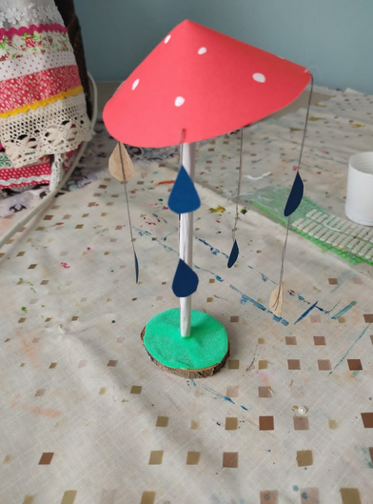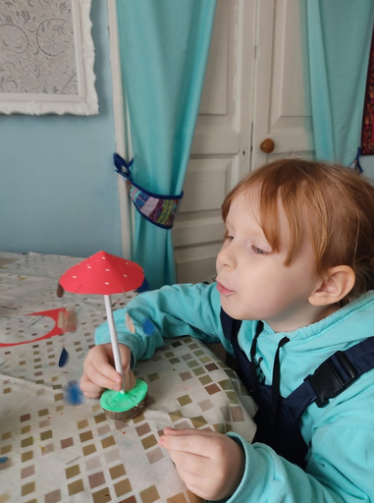

**Понадобится:**

- ленточки тонкие (можно ниточки);

- бумага декоративная для шляпки или фоамиран красного, зелёного, голубого цветов цвета;

- палочки для суши (или деревянные палочки для поделок) длиной около 30см или картон для изготовления палочки

- клей; белая краска

- карандаш, ножницы, ножницы фигурные.

**Ход:**

1. Свернуть картон в трубочку 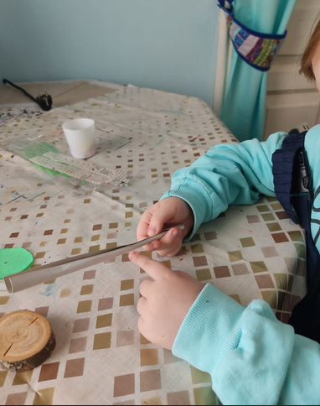
2. вставить в деревянную или картонную основу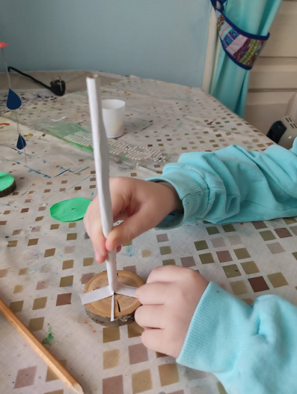
3. Закрыть основу зелёной бумагой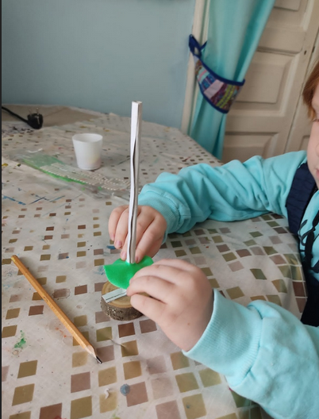
4. Из красного кружка цветной бумаги свернуть шляпку для гриба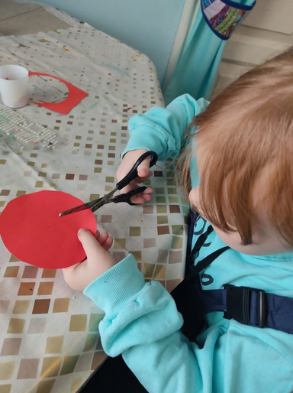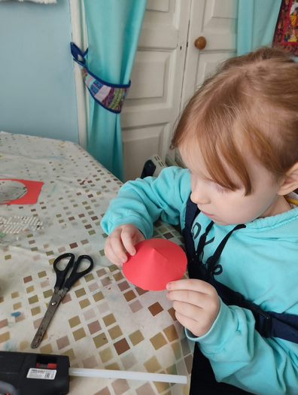
5. Приклеить Шляпку к ножке. 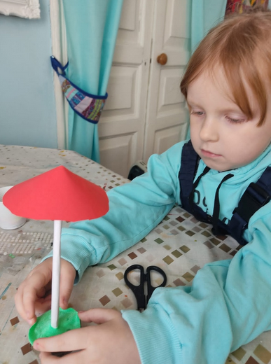
6. нанести на шляпку белые точки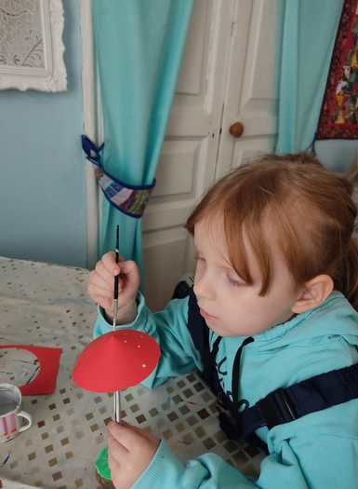

1. приклеить изнутри к шляпке тонкие ленточки с капельками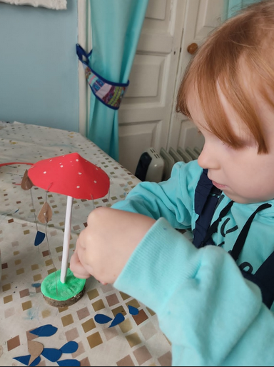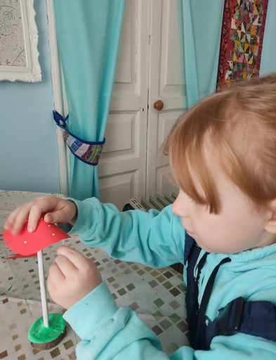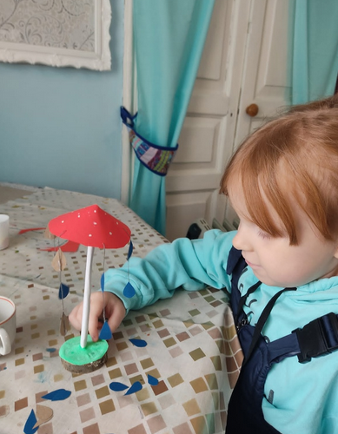
2. дуть на капельки
3. Мухоморчик готов. Спасибо за внимание!